James Hardie Europe
FE  JH  AE | JamesHardie  Presse-Information  11 jan 2019

Sven Bohnsack wird neuer Category Leader Fibre Gypsum
Sven Bohnsack übernimmt zum 1. Januar 2018 die Position des Category Leader Fibre Gypsum bei der James Hardie Europe GmbH. Er wird in dieser Position zuständig sein für Produktmanagement und Anwendungstechnik der fermacell® Gipsfaser Lösungen in Europa.

„Wir freuen uns“, so Tobias Bennerscheidt, Director Marketing & Segments, „dass wir mit Sven Bohnsack eine bekannte und in der Branche sehr geschätzte Persönlichkeit gewinnen konnten. Er verfügt über langjährige Erfahrung und fundiertes Know-how insbesondere im Trockenbau. Wir sehen für unsere fermacell® Lösungen große Wachstumspotentiale in Deutschland und Europa im anspruchsvollen Trockenbau, dem weiterhin wachsenden Holzbau und im Bereich der Bodensysteme. Diese Potentiale möchten wir gemeinsam mit unseren Partnern im Markt in Zukunft heben.“

James Hardie Europe GmbH
Bennigsen-Platz 1 / 40474 Düsseldorf
www.fermacell.de / fermacell@jameshardie.de

Kontakt für die Redaktion:
Rita Jacobs
Public Relations und Kommunikation
Münsterstraße 341 / 40470 Düsseldorf
Tel.: +49 (0)211-1717457 / Rita-Jacobs-PR@t-online.de

Bildmaterial
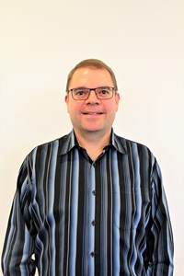
Sven Bohnsack übernimmt zum 1. Januar 2018 die Position des Category Leiter Gipsfaser bei der James Hardie Europe GmbH.
(Bildnachweis: James Hardie Europe GmbH)

